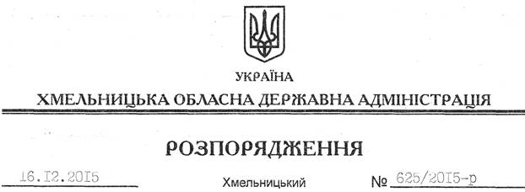

Про припинення права постійного користування землею та передачу в оренду земельної ділянки ТОВ “Торгагро Сольюшн”

На підставі статей 6, 21, 39 Закону України “Про місцеві державні адміністрації”, статей 17, 93, 122-126, 134, 141 Земельного кодексу України, статті 55 Закону України “Про землеустрій”, розглянувши заяву Хмельницького обласного підприємства по заготівлях і постачанню палива населенню, комунально-побутовим підприємствам і установам “Облпаливо”, заяву ТОВ “Торгагро Сольюшн”, зареєстровану в обласній державній адміністрації 04.12.2015 за № 99/8214-11-42/2015, та надані матеріали:
1. Припинити право постійного користування Хмельницького обласного підприємства по заготівлях і постачанню палива населенню, комунально-побутовим підприємствам і установам “Облпаливо” земельною ділянкою площею 3,7390 га (кадастровий номер 6822182600:04:013:0001), що розташована за межами населених пунктів Мислятинської сільської ради Ізяславського району Хмельницької області.
2. Затвердити технічну документацію із землеустрою щодо встановлення меж земельної ділянки в натурі (на місцевості) Товариству з обмеженою відповідальністю “Торгагро Сольюшн” для розміщення та експлуатації основних, підсобних і допоміжних будівель та споруд технічної інфраструктури (виробництва та розподілення газу, постачання пари та гарячої води, збирання, очищення та розподілення води), яка розташована за межами населених пунктів Мислятинської сільської ради Ізяславського району Хмельницької області.
3. Надати Товариству з обмеженою відповідальністю “Торгагро Сольюшн” у користування на умовах оренди земельну ділянку терміном на 49 років, площею 3,7390 га, кадастровий номер 6822182600:04:013:0001 (землі промисловості, транспорту, зв’язку, енергетики, оборони та іншого призначення) для розміщення та експлуатації основних, підсобних і допоміжних будівель та споруд технічної інфраструктури (виробництва та розподілення газу, постачання пари та гарячої води, збирання, очищення та розподілення води), яка розташована за межами населених пунктів Мислятинської сільської ради Ізяславського району Хмельницької області.
4. Ізяславській районній державній адміністрації укласти договір оренди земельної ділянки, вказаної у пункті 3 цього розпорядження, на умовах, визначених цим розпорядженням, встановивши орендну плату у розмірі, передбаченому Податковим кодексом України та Законом України “Про оренду землі”.
5. Товариству з обмеженою відповідальністю “Торгагро Сольюшн” забезпечити в установленому порядку реєстрацію права оренди земельною ділянкою, зазначеною у пункті 3 цього розпорядження.
6. Контроль за виконанням цього розпорядження покласти на заступника голови облдержадміністрації відповідно до розподілу обов’язків.

Голова адміністрації М.Загородний

